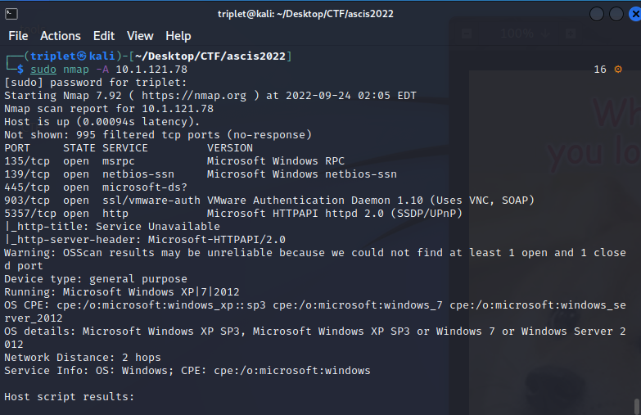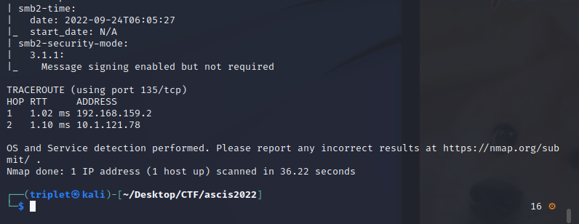

Khi nmap tới victim này 10.1.121.78 thì ta thấy có tổng cộng 5 port đang mở là 135, 139, 445, 903, 5357 trong đó mỗi port phục vụ 1 service và ở cột version cho ta biết app gì đang chạy service đó là có phiền bản là bao nhiêu.

Mặt khác ta cũng biết được traceroute của địa chỉ IP này chỉ đi qua 2 host.